«Модернизация системы образования Республики Беларусь» за счет средств Международного банка реконструкции и развития Островецкого района
Наименование учреждения | Наименование объекта (согласно проектно-сметной документации при наличии) либо предварительный перечень работ | Стоимость работ |  | Сроки реализации | Достигнутые результаты | Реквизиты ответственных лиц
 |  | согласно ПСД (тыс. рублей) | Стоимость работ выполняемых в рамках проекта  (тыс. рублей)
ГУО «Учебно-педагогический комплекс Ворнянский ясли сад - средняя школа», расположенное по адресу Островецкий район, аг. Ворняны, ул. Пионерская, 2 | Капитальный ремонт кровли государственного учреждения образования «Учебно-педагогический комплекс Ворнянский ясли-сад-средняя школа» | 368,030 тыс. рублей | - | строительно-монтажные работы планируется начать июнь 2022 году | изготовлена проектно-сметная документация, получено заключение государственной экспертизы от 18 ноября 2021 № 1184-50/21. Документы переданы в «Национальный институт образования» для выбора подрядчика | Управляющий ГУО «Островецкий районный центр для обеспечения деятельности учреждений сферы образования»: Молочко О.В. 801591 78723;  УКС Островецкого района: Рогач Е.В. 801591 78121;  Подрядчик не определен

Наименование учреждения | Наименование объекта (согласно проектно-сметной документации при наличии) либо предварительный перечень работ | Стоимость работ |  | Сроки реализации | Достигнутые результаты | Реквизиты ответственных лиц
 |  | согласно ПСД | Стоимость работ выполняемых в рамках проекта
ГУО «Средняя школа № 2 г. Островца», расположенное по адресу г.Островец, ул.Ленинская,4 | Капитальный ремонт кровли государственного учреждения образования «Средняя школа № 2 г.Островца» | 397,006 тыс. рублей | 424,034 тыс. рублей | октябрь  2021 года | выполнено устройство кровли с утеплением и ограждением по периметру  Общий процент готовности - 100 | Управляющий ГУО «Островецкий районный центр для обеспечения деятельности учреждений сферы образования»: Молочко О.В. 80159178723;  УКС Островецкого района: Рогач Е.В. 801591 78121;  Подрядчик: ООО «ОЙКОДОМОС»  Директор Лоскутников М.С. 80173 774005

Фото объекта до проведения работ:
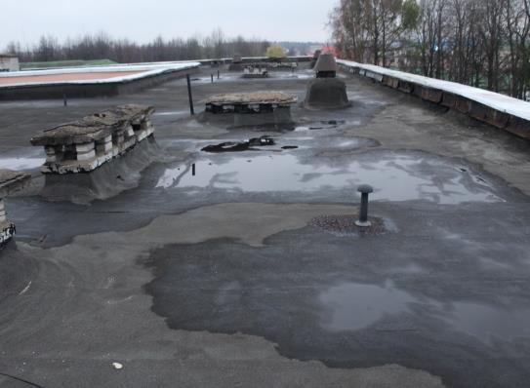
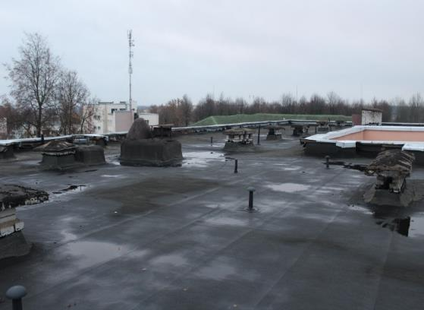

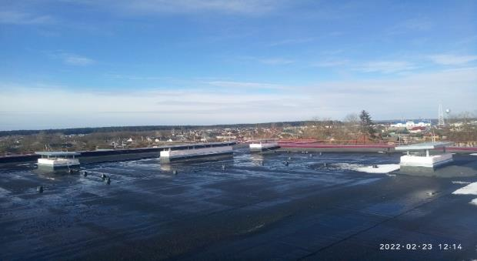
Фото объекта после проведения работ:
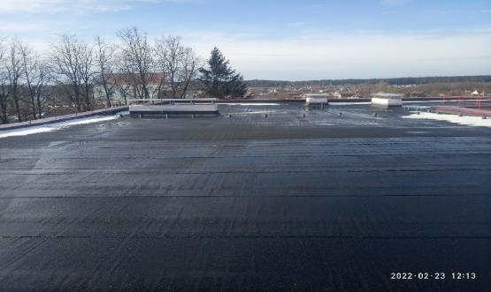

Наименование учреждения | Наименование объекта (согласно проектно-сметной документации при наличии) либо предварительный перечень работ | Стоимость работ |  | Сроки реализации | Достигнутые результаты | Реквизиты ответственных лиц
 |  | согласно ПСД | Стоимость работ выполняемых в рамках проекта
ГУО «Гудогайская средняя школа», расположенное по адресу | Капитальный ремонт с модернизацией фасада Гудогайская средняя школа» | 429,582 тыс. рублей  модернизация – 291,815 тыс. рублей  капремонт – 137,767 тыс. рублей | 388, 5 тыс. рублей | Выполнено ноябрь 2020 | выполнено утепление фасада с последующей окраской  Общий процент готовности - 100 | Управляющий ГУО «Островецкий районный центр для обеспечения деятельности учреждений сферы образования»: Молочко О.В. 80159121237;  УКС Островецкого района: Рогач Е.В. 801591 78121;  Подрядчик: ОАО «Строитель»  Директор Ворно Д.И.  801593 44133;

Фото объекта до проведения работ:

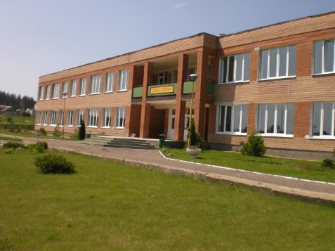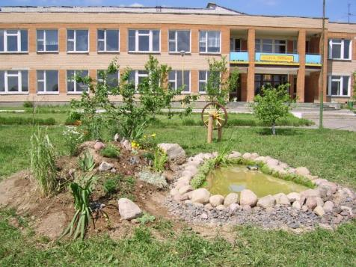

Фото объекта после проведения работ:

